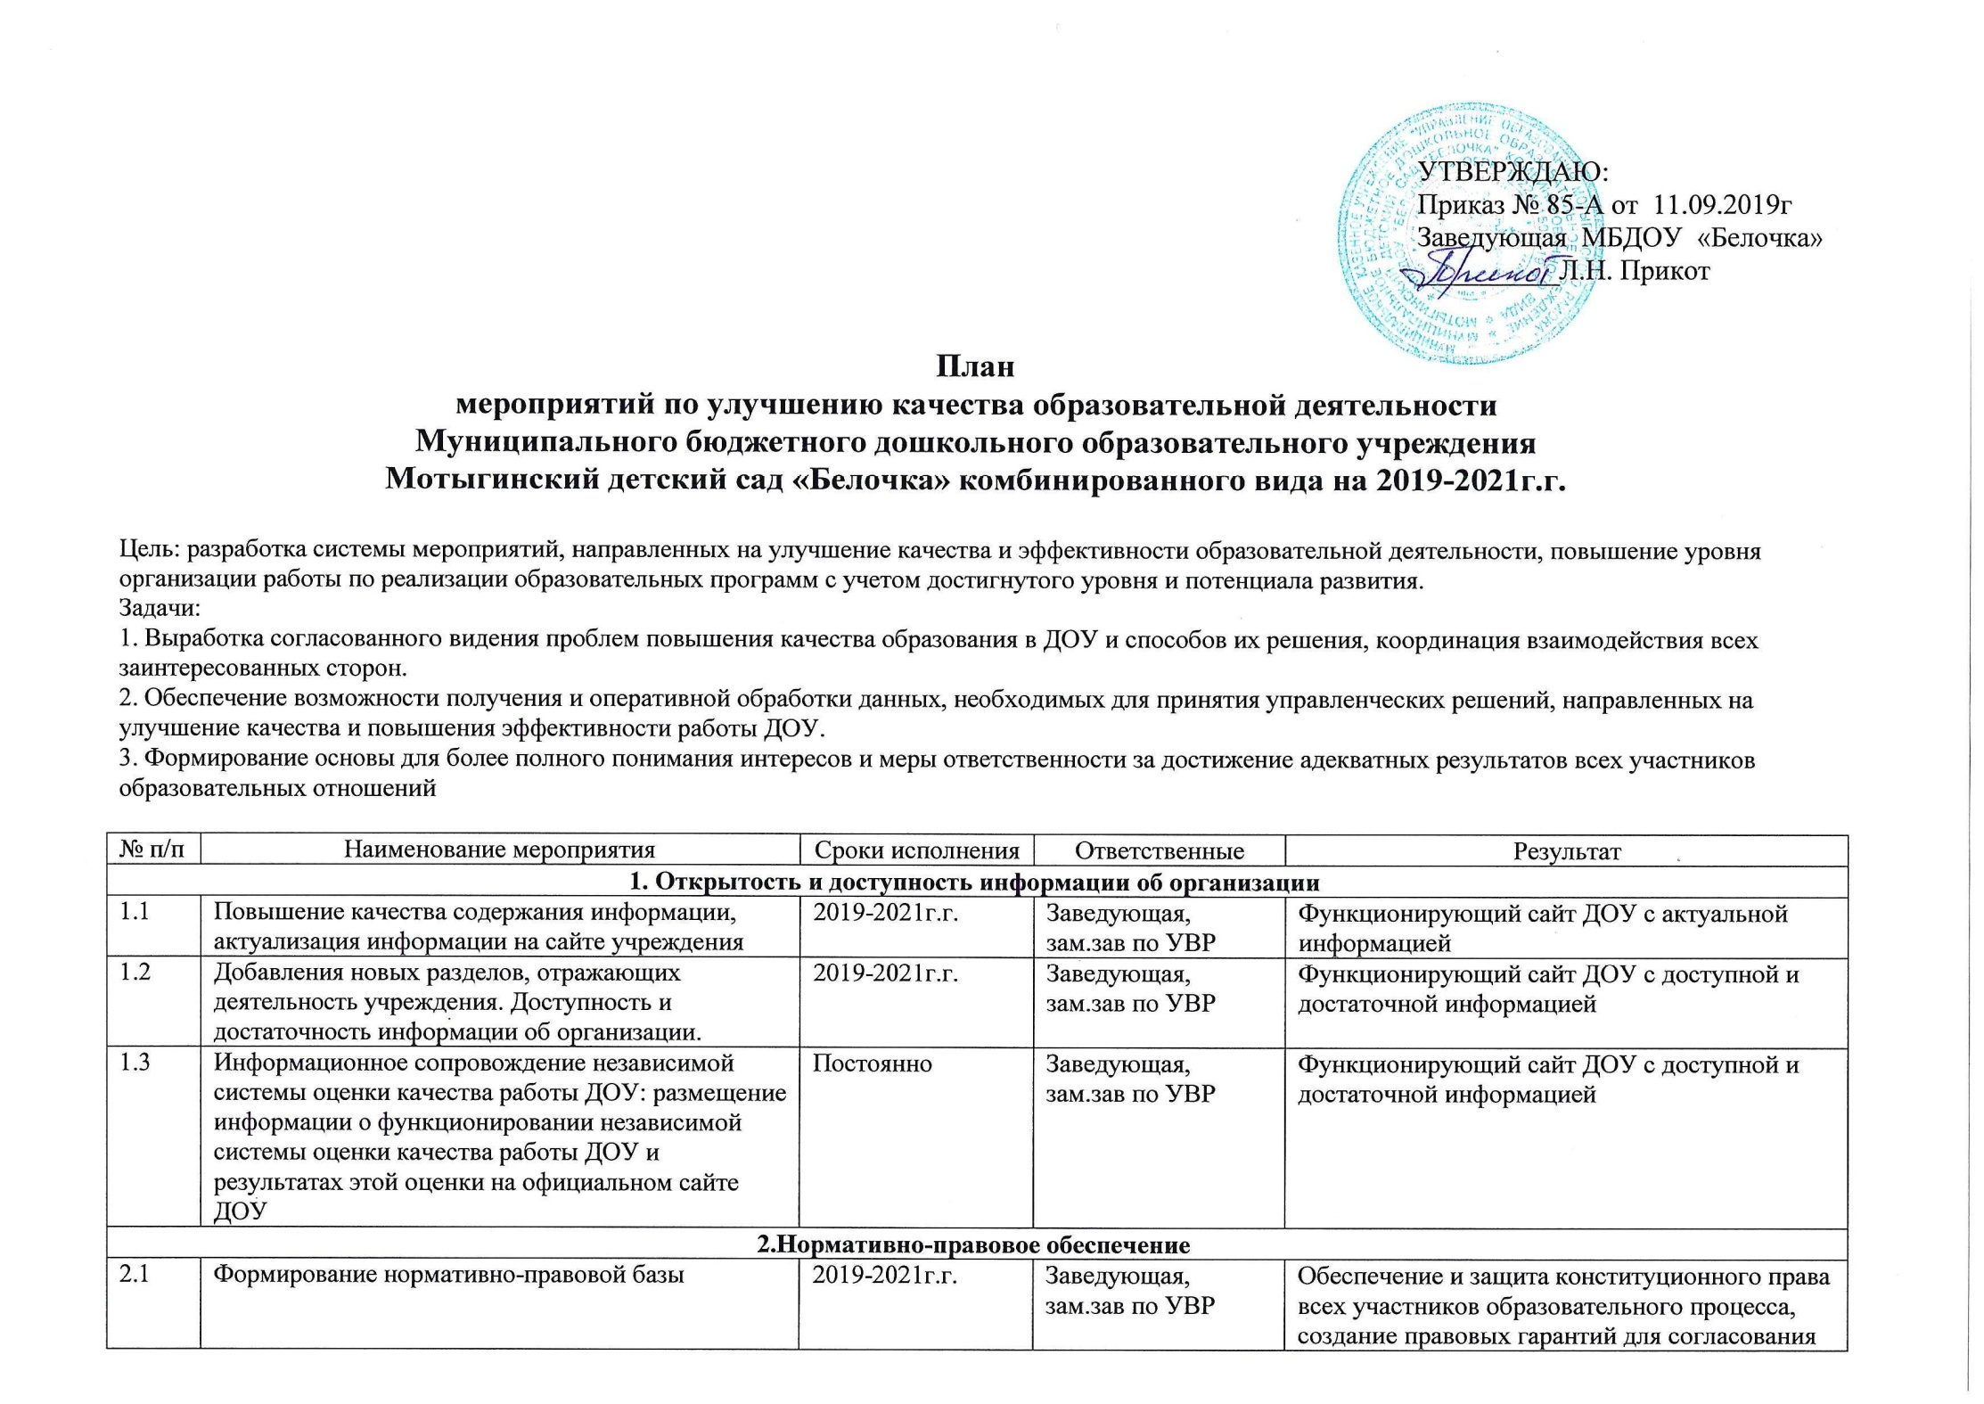
2.2 | Разработка, внесение изменений и дополнений, утверждение образовательной программы в соответствии требованиями, установленными п.2.11.1, п.2.11.3, п.2.13 ФГОС | 2019-2021г.г. | Заведующая, зам.зав по УВР | Создание необходимых условий для получения качественного образования участниками образовательного процесса, в том числе, лицами с ограниченными возможностями здоровья,
3. Комфортность условий и доступность получения услуг в сфере образования, в том числе для граждан с ОВЗ
3.1 | Мероприятия, направленные на повышение уровня бытовой комфортности пребывания в учреждении и развитие материально-технической базы. | Постоянно | Заведующая, зам.зав по УВР | Укрепление материальнотехнической базы ДОУ. Оснащение и пополнение развивающей предметно-пространственной среды в группах, отвечающее современным требованиям дошкольного образования и в соответствии с ФГОС ДО. Наличие современного учебно-дидактического оборудования в соответствии с ФГОС ДО. Наличие современного спортивного инвентаря, мебели.
3.2 | Мероприятия, направленные на создание условий для возможности получения образовательных услуг в учреждении для лиц с ограниченными возможностями здоровья. | Постоянно | Заведующая, зам.зав по УВР | Создание инфраструктуры для граждан с ограниченными возможностями. Для коррекционных занятий с дошкольниками оснащены кабинеты учителя-логопеда, педагога- психолога. Предоставление мест в учреждении лицам с ОВЗ.
3.3 | Мероприятия, направленные на создание условий для персонала организации | Постоянно | Заведующая, зам.зав. по УВР | Создание условий для организации методической работы, самообразования педагогов (наличие методической литературы, периодических изданий и др.) Повышение квалификации педагогического персонала согласно графику прохождения курсовой подготовки, обучение ответственных лиц по ОТ, по ПБ, по ТБ, по ГО и ЧС, по электробезопасности , медицинский осмотр персонала.
3.4 | Проведение мероприятий по адаптации детей в ДОУ | 2019-2021г.г. | Воспитатели, зам.зав по УВР | Создание условий, благоприятных для безболезненной адаптации к условиям ДОУ детьми раннего и дошкольного возраста, в том числе, детьми с ОВЗ
4. Доброжелательность, вежливость и компетентность работников организации
4.1 | Мероприятия по обеспечению и созданию условий для психологической безопасности и комфортности в учреждении, на установление взаимоотношений педагогических работников с воспитанниками. | 2019-2021г.г. | Заведующая, зам.зав по УВР | Повышение профессионального уровня педагогического персонала через курсовую подготовку педагогов.  Создание благоприятных условий для активного творческого развития педагогов, актуализация профессионально-психологического потенциала личности педагога ДОУ через  -консультации для педагогов по оценке показателей развития базовых характеристик личности дошкольников и достижения целевых ориентиров дошкольного образования;  - тренинговые занятия для воспитателей по развитию эмоционально-оценочного отношения педагогов к детям с использованием кейс-технологии;  -консультации для педагогов и родителей по особенностям взаимодействия с конфликтными детьми.
5. Удовлетворенность качеством образовательной деятельности организации
5.1 | Разработка методики проведения мониторинга качества дошкольного образования в ДОУ | 2019-2021г.г. | Воспитатели, зам.зав по УВР | Удовлетворенность родителями качеством предоставления образовательных услуг, организацией деятельности педагогов и специалистов, медицинским обслуживанием, качеством проводимой коррекционной помощи специалистами ДОУ.
5.2 | Проведение подготовительной работы по созданию условий для формирования независимой системы оценки качества работы в ДОУ. | 2019-2021г.г. | Воспитатели, зам.зав по УВР
5.3 | Принятие управленческих решений, направленных на улучшение качества и повышения эффективности работы ДОУ. | По результатам мониторинга | Заведующая, зам.зав. по УВР
6.Сотрудничество с родителями
6.1 | Информирование родителей о работе образовательной организации, о сайте ДОУ. | Постоянно, при необходимости | Заведующая, зам.зав. по УВР | Обеспечение открытости и доступности информации об образовательной организации.
6.2 | Анкетирование родителей воспитанников с целью выявления степени удовлетворенности качеством предоставления образовательных услуг в ДОУ. | При необходимости | Воспитатели, зам.зав. по УВР | Формирование понимания интересов и меры ответственности за достижение адекватных результатов развития своих детей:  - круглые столы, диспуты, дискуссии;  - мастер-классы, родительские собрания  - семинары-практикумы;  - активизация воспитательной функции семьи через привлечение к участию в совместных мероприятиях.
6.3 | Проведение собраний для родителей воспитанников. Организация дней открытых дверей для родителей воспитанников | 2019-2021г.г. | Воспитатели, зам.зав по УВР
7. Кадровый потенциал
7.1 | Мероприятия, направленные на повышение квалификации и профессиональной переподготовки педагогов. | 2019-2021г.г. | Заведующая, зам.зав по УВР | Аттестация педагогов  Курсы повышения квалификации  Проф. переподготовка
7.2 | Мероприятия, направленные на привлечение педагогов к участию в различных конкурсах, семинарах, вебинарах. | 2019-2021г.г. | Заведующая, зам.зав по УВР | Наличие победителей, призеров, участников конкурсов, проводимых на различных уровнях.
8. Результативность образовательной деятельности организации.
8.1 | Мероприятия, направленные на повышение уровня подготовки воспитанников, качество оказываемой муниципальной услуги | Постоянно | Заведующая, зам.зав. по УВР | Разработка и реализация мер, направленных на повышение качества образования воспитанников и результатов работы:  - создание образовательных проектов, направленных на решение вопросов образования и охраны здоровья детей - обеспечение совершенствования методического сопровождения; -организация курсовой подготовки педагогов; -организация работы с родителями (законными представителями).

